赣州贸易广场区域划分图
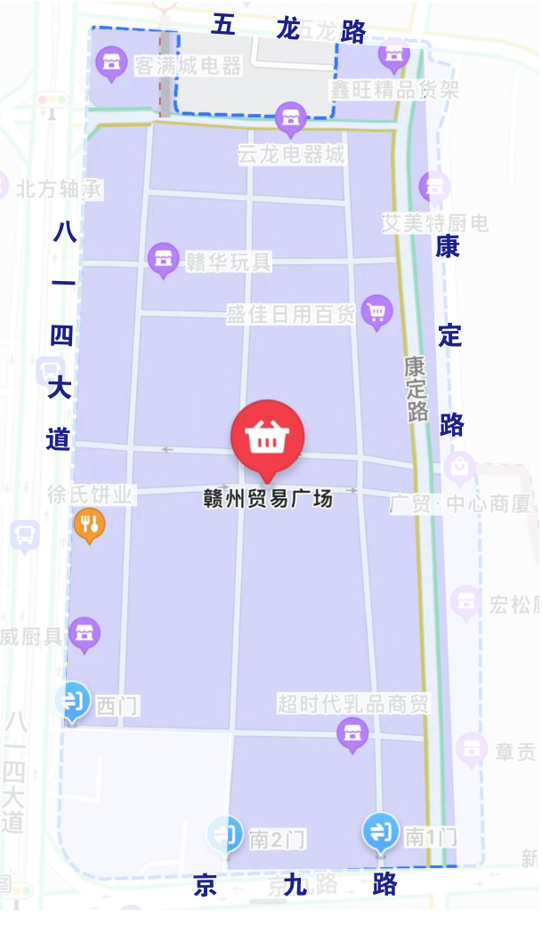

具体路段:八一四大道29-74号---八一四大道云山电器城A5号---康定路16-7号---京九路2-3号---京九路5-3号---贸易广场南街58号---八一四大道29-74号

